

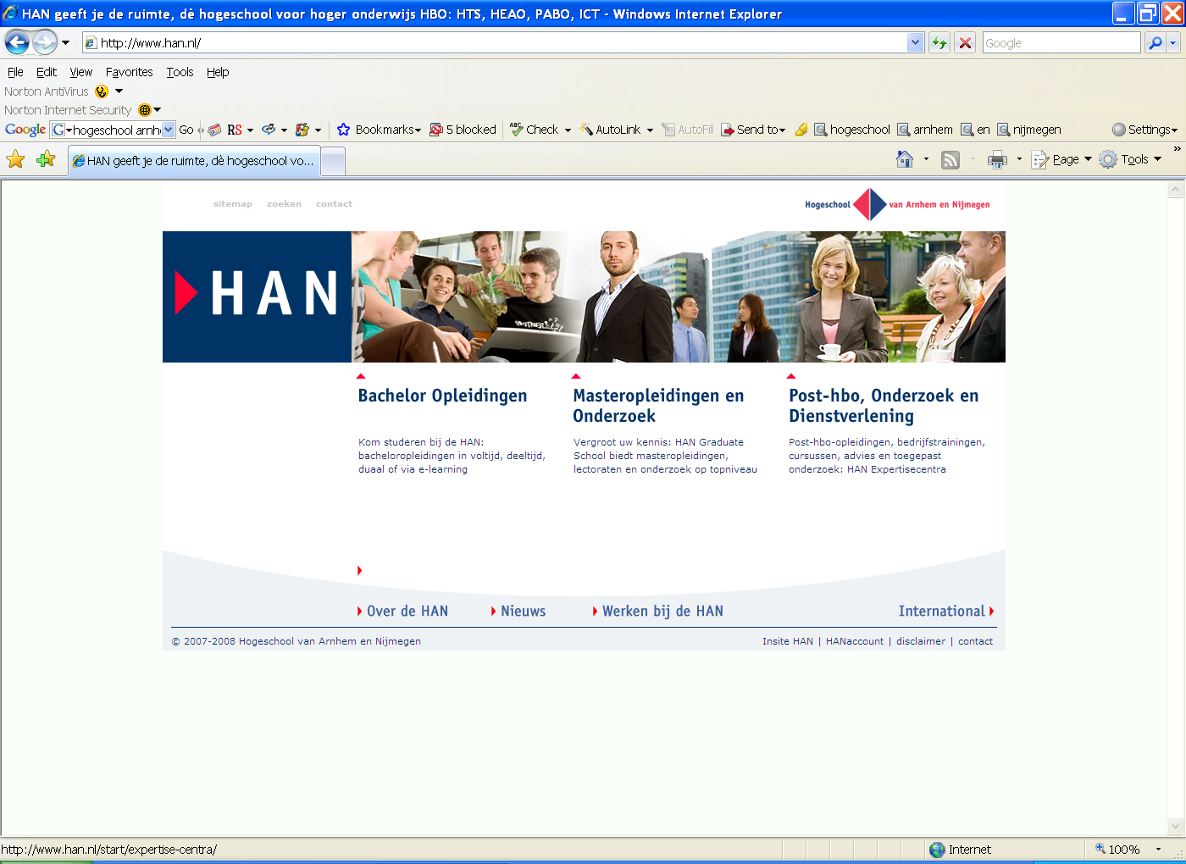





Module Spraaksynthese

Een onderwijsmodule bedoeld voor leerlingen uit de tweede fase van havo en vwo op het snijvlak van taal en ICT
Inhoudsopgave

1 Inleiding 3
1.1 Aan de leerling 3
1.2 Leerdoelen 3
1.3 Voorkennis 3
1.4 Benodigdheden 4
1.5 Opzet van deze module 4
2 Spraaksynthese: concept en voorbeelden 6
2.1 Communicatie 6
2.2 Spraaksynthese in Windows XP en op Internet 7
3 Hoe werken spraaksynthesesystemen? 9
3.1 Geluidsfragmenten opslaan 9
3.2 De menselijke stem 13
3.3 Hoe wordt tekst omgezet in gesproken woord? 15
3.4 Hoe werkt een spraaksynthesesysteem? 18
4 Speciale functies 21
5 Eindopdracht 22
Begrippenlijst 23

1 Inleiding

1.1 Aan de leerling
Voor je ligt een onderwijsmodule over het onderwerp Spraaksynthese. Spraaksynthese is kort gezegd het doen uitspreken van teksten en woorden door een computer. We spreken ook wel van “text-to-speech” Je kunt je afvragen hoe een computer in staat is woorden en zinnen uit te spreken. Technisch gezien is dat misschien nog niet zo ingewikkeld, maar als je woorden en zinnen mooi wil laten uitspreken, komt er nog wel wat bij kijken.

Deze onderwijsmodule is onderdeel van een kleine serie die je kennis laat maken met enkele onderwerpen uit wat taal- en spraaktechnologie genoemd wordt. Dit vakgebied onderzoekt (toepassingen van) de spraak- en luisterfuncties van een computer. Naast spraaksynthese zijn spraakherkenning (“wat wordt er gezegd?”) en stemherkenning (“wie praat er?”) belangrijke onderwerpen in de taal- en spraaktechnologie. Het onderwerp spraakherkenning komt in een andere onderwijsmodule uit deze serie aan bod.

Naar onze verwachting kost het je 20 studielasturen om deze module te bestuderen.

1.2 Leerdoelen
Wij als auteurs van deze module denken dat je na afloop van de module de onderstaande leerdoelen bereikt hebt.
- Je hebt kennis gemaakt met een aantal manieren om spraaksynthese te realiseren met hun voor- en nadelen.
- Je kunt een eenvoudig spraaksynthesesysteem met een beperkte woordenschat maken.

1.3 Voorkennis
Om deze module te kunnen bestuderen, moet je op de hoogte zijn van een aantal zaken. Van belang is het

- dat je in je moedertaal en in het Engels woorden, zinnen en teksten kan lezen. Voor het geval je school het Europees Referentiekader voor taalbeheersing toepast: we verwachten niveau B1 voor je leesvaardigheid.
- dat je de basiskenmerken van een relationele database kent. Hierbij is het voldoende dat je de volgende termen kent en kunt toepassen: tabel, rij, kolom, datatype en primaire sleutel.
- dat je enigszins kunt programmeren. We verwachten dat je op de hoogte bent met variabelen, opeenvolging van programma-instructies, keuze-instructies, herhaling van instructies en procedures. In de module wordt gebruik gemaakt van Visual Basic for Applications (afgekort: VBA) . Deze programmeertaal is onderdeel van het Officepakket van Microsoft. Als je al eens met deze programmeertaal gewerkt hebt, is dat handig. Noodzakelijk is het echter niet. Waar dat nodig is, leggen we je de specifieke taalelementen uit Visual Basic for Applications uit.
- dat je beschikt over enige basiskennis van MS Access: het aanmaken van tabellen, van formulieren en het werken met queries.
Als je het profielkeuzevak Informatica al een poosje volgt, dan heb je naar verwachting voldoende voorkennis van relationele databases en programmeren. Hetzelfde geldt als je de basismodule Informatica van het vak Natuur, Leven en Technologie gevolgd hebt.

1.4 Benodigdheden
Je hoeft voor deze onderwijsmodule niet te beschikken over bijzondere apparatuur of software en kan volstaan met een computer met een geluidskaart en een microfoon. Verdere vereisten zijn dat:
- de computer is uitgerust met besturingssysteem Windows XP of Windows Vista. Deze module is gemaakt aan de hand van de Engelstalige versie van Windows XP.
- de computer is verder uitgerust met MS Access 2003 of hoger. De voorbeelden uit deze module zijn gemaakt in de Engelstalige versie van MS Access 2003.
- de computer is verbonden met Internet.

1.5 Opzet van deze module
De module bestaat uit de volgende onderdelen:
- de basistekst. Dat is de tekst die je nu leest. Deze basistekst vormt de rode draad door de module en bevat stukjes leesstof, vragen, opdrachten en verwijzingen.
- een uitgewerkt voorbeeld van een spraaksynthesesysteem met toelichtingen daarop.
- enkele bijteksten. Naar deze teksten wordt vanuit de basistekst verwezen.

De basisstructuur van de module staat in de onderstaande figuur.

figuur 1: Basisstructuur opzet module

De basistekst kent de volgende indeling.
- Hoofdstuk 2 gaat in op het verschijnsel Spraaksynthese en laat je een aantal meer of minder professionele voorbeelden zien.
- Hoofdstuk 3 gaat in op de vraag hoe je een spraaksynthesesysteem kan maken.
- Hoofdstuk 4 beschrijft een aantal bijzondere aspecten van spraaksynthese. Dit hoofdstuk kan desgewenst overgeslagen worden.

De module wordt afgesloten met een eindopdracht, waarin je zelf een toepassing van spraaksynthese bedenkt en maakt.

2 Spraaksynthese: concept en voorbeelden

2.1 Communicatie
Een belangrijk deel van de taal- en spraaktechnologie houdt zich bezig met het onderzoek naar de manier waarop mensen onderling communiceren in woord, geschrift en gebaar. Willen we erin slagen om op ongeveer dezelfde (natuurlijke) manier met machines te communiceren als met andere mensen, dan zullen we een goed inzicht moeten krijgen in de wijze waarop wij met elkaar praten en schrijven. In onderstaande figuur zien we een algemeen schema van de communicatiestroom. Dit schema geldt zowel voor mensen als machines, hoewel de manier waarop in de verschillende blokjes gewerkt wordt natuurlijk anders is. Bij echte mens-mens communicatie komt hier ook nog beeld en lichaamstaal bij, maar die zijn hier weggelaten. (bron: Colleges Taal- en Spraaktechnologie, Universiteit Twente)

figuur 2: basisschema communicatie

In het schema wordt de essentie van communicatie uitgebeeld. De zender van een communicatieboodschap wil de ontvanger iets duidelijk maken. Dat wordt in de figuur een concept genoemd. De bedoeling is dat het concept leidt tot begrip bij de ontvanger. De zender verwoordt zijn boodschap in zinnen. Deze zinnen worden uitgesproken of opgeschreven en vervolgens verzonden over een communicatiemedium. In het geval van spraak is het communicatiemedium de lucht als zender en ontvanger elkaar kunnen horen. Zo niet, dan moeten er hulpmiddelen als telefonie of skype aan te pas komen. In het geval van een geschreven boodschap is het communicatiemedium papier of Internet.

Vragen
2.1 Hoe ziet figuur 2 er uit in het geval de zender een computer is? Van welke communicatiemedia maakt een computer gebruik? Waar moet spraaksynthese in deze figuur geplaatst worden?
2.2 Geef drie voorbeelden van toepassingen van spraaksynthese die je regelmatig tegenkomt.
2.3 Geef twee voorbeelden van computergebruikers die zonder spraaksynthese niet of met moeite van informatie- en communicatietechnologie gebruik kunnen maken.
2.4 Soms kun je goed horen dat een tekst door een computer uitgesproken wordt. Geef twee kenmerken waarin computerspraak verschilt van menselijke spraak.

2.2 Spraaksynthese in Windows XP en op Internet
In deze paragraaf geven we je een paar voorbeelden van systemen voor spraaksynthese. Het meest toegankelijke voorbeeld is ingebouwd in Windows. In het Control Panel kun je het icoon Speech aanklikken. Hier kun je een stem selecteren en de geselecteerde stem een zinnetje laten voorlezen.

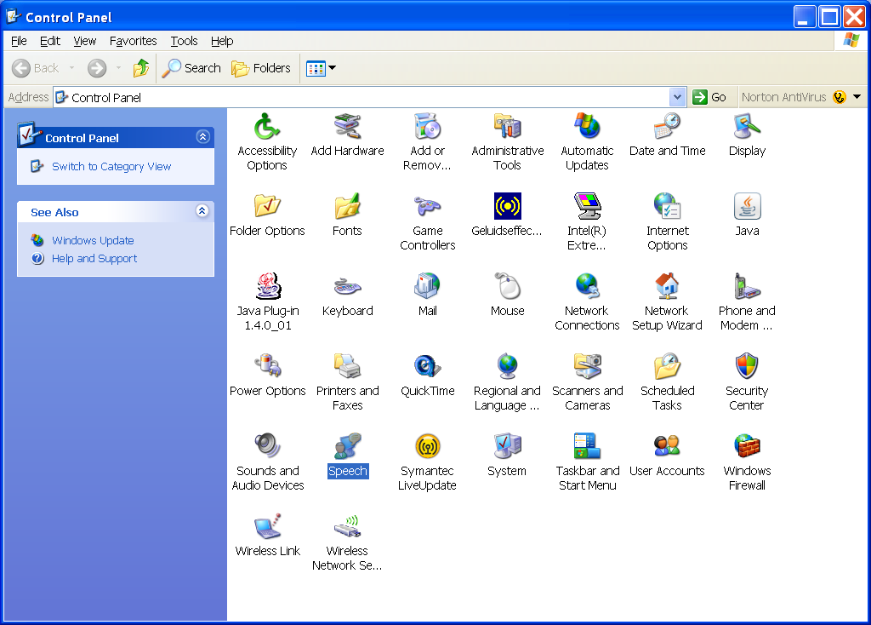

figuur 3: Toegang tot de spraaksynthesefunctie van Windows XP

Op Internet worden text-to-speech-systemen aangeboden door commerciële bedrijven. Vaak kun je op hun website een demonstratieversie van hun product uitproberen.

Weblinks
www.fluency.nl
www.loquendo.com: klik door op Loquendo TTS en vervolgens op Interactive TTS Demo

Opdrachten
2.4 Laat een zin horen in een van de spraaksynthesesystemen uit deze paragraaf.
2.5 Voer ook een woord in dat niet bestaat in de betreffende taal en luister hoe het voorbeeldsysteem dit woord uitspreekt (als hij dat al doet).
2.6 Voer in een Nederlandstalig systeem de zinnen "Vandaag regent het" en "De regent vervangt de koning" in. Wordt het woord 'regent' op verschillende manieren door het systeem uitgesproken?
2.7 In het volgende hoofdstuk gaan we in op de werking van spraaksynthesesystemen. Geef op basis van de opdrachten uit deze paragraaf aan hoe jij denkt dat zo’n systeem werkt.

3 Hoe werken spraaksynthesesystemen?

3.1 Geluidsfragmenten opslaan
Geluid is niets anders dan trillingen in de lucht. Als er geluid geproduceerd wordt, worden de luchtdeeltjes in de omgeving van de geluidsbron in trilling gebracht. Deze trillingen kunnen door een (menselijk) oor opgevangen worden en vervolgens door de hersenen geïnterpreteerd worden. De intensiteit van de trilling bepaalt het geluidsvolume. Hoe heftiger de luchtdeeltjes heen en weer bewegen, des te harder klinkt het geluid. De frequentie van de trilling bepaalt de toonhoogte. Hoe sneller de luchtdeeltjes heen en weer bewegen, des te hoger klinkt het geluid. De frequentie wordt uitgedrukt in het aantal trillingen per seconde. Deze eenheid wordt ook vaak Hertz genoemd en aangeduid met het symbool Hz. Het trillen van de lucht bij een constant volume en constante toonhoogte – bijvoorbeeld een muziekinstrument waarop één toon gespeeld wordt – kan in beeld gebracht worden door middel van een grafische voorstelling. In de onderstaande figuur zie je drie voorbeelden staan van een monotoon geluidsfragment van vijf milliseconden.

figuur 4: Een monotoon geluid van 1000 Hz

figuur 5: Dit fragment heeft dezelfde toonhoogte maar is de helft zo luid als dat in figuur 4
figuur 6: Dit fragment klinkt twee keer zo hoog en even luid als dat in figuur 4

Nu zijn geluiden in het algemeen niet monotoon. Er kunnen verschillende geluidsbronnen zijn, maar ook één geluidsbron kan tegelijkertijd geluiden met verschillende intensiteit en toonhoogte produceren. Zo kunnen op een piano verschillende toetsen tegelijk aangeslagen worden. Ook de menselijke mond kan verschillende tonen tegelijk produceren en zelfs met verschillende intensiteit.

Het trillingspatroon van een niet-monotoon geluid kent een ogenschijnlijk grillig verloop, maar is wel periodiek van aard. Het patroon is de optelling van alle geluidstonen die zich tegelijkertijd voordoen. In de onderstaande figuur is dat in beeld gebracht. Er zijn twee monotone geluidstonen waarvan het trillingspatroon met behulp van stippellijnen in de figuur is weergegeven. Het trillingspatroon van het geluid dat het resultaat van beide geluidstonen is, is met een ononderbroken lijn weergegeven.

figuur 7: Het trillingspatroon van twee monotone geluidstonen tezamen

Als je van een aantal monotone geluidsfragmenten het resulterende trillingspatroon wil schetsen, hoef je niet veel meer te doen dan op alle tijdstippen de intensiteiten van de verschillende geluidsfragmenten bij elkaar op te tellen. De omgekeerde bewerking is ook mogelijk. Als je beschikt over een periodiek trillingspatroon, hoe grillig verder ook, dan kun je altijd de onderliggende geluidstonen terugvinden. Hoe dat in zijn werk gaat, voert voor deze module wat te ver. Belangrijk is dat je weet dat een willekeurig geluid uiteengerafeld kan worden in een aantal monotone geluiden met elk een eigen intensiteit en frequentie.

Geluidsbestanden in de computer
Als je computer beschikt over een microfoon en een geluidskaart, kun je geluidsfragmenten opnemen en opslaan in de computer. Windows XP beschikt daartoe over het programma Sound Recorder dat je kunt vinden onder Programs, Accessoires, Entertainment. Met dit programma kun je korte fragmenten van maximaal een minuut opnemen.

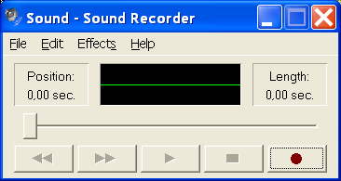

figuur 8: Het programma Sound Recorder

De microfoon van je computer is in staat de trilling van luchtdeeltjes als gevolg van je stemgeluid om te zetten in een stroom elektrische signalen. De Sound Recorder op zijn beurt leest op bepaalde momenten het signaal uit en stelt op basis daarvan het trillingspatroon van je stemgeluid samen. Het uitlezen van de signalen wordt het “samplen” van het (omgezette) geluidssignaal genoemd. Hoe vaak het signaal per seconde gesampled wordt, heet de samplefrequentie en wordt ook in Hertz uitgedrukt. Vervolgens worden uit dit patroon de intensiteit van onderliggende tonen berekend. In de onderstaande figuren is het samplen van een geluidsfragment in beeld gebracht.

figuur 9: het samplen van een monotoon geluidsfragment

In deze figuur zie je trillingspatroon van een monotoon geluid van 1000 Hz. De samplefrequentie bedraagt 5000 Hz. Elke 0,2 milliseconde wordt de intensiteit van het geluidssignaal gemeten, wat in de figuur met een staaf wordt aangegeven (met uitzondering van de samples op 0, 1, 2, enzovoorts milliseconde, want de intensiteit van het signaal is op deze tijdstippen gelijk aan nul).

figuur 10: het samplen van een geluidsfragment dat uit twee tonen bestaat

Je ziet in deze figuur het trillingspatroon van een geluidssignaal van 1000 Hz, dat samengesteld is uit twee tonen. Bij het samplen met een frequentie van 5000 Hz wordt de intensiteit van telkens beide tonen gemeten.

De combinatie van sampletijdstippen en intensiteit van de onderliggende tonen wordt vervolgens opgeslagen. Het resultaat is een geluidsbestand in het zogenaamde wave-formaat. Wave-bestanden zijn nogal omvangrijk, maar bevatten wel alle informatie om een geluidsfragment te kunnen laten horen zoals het is opgenomen. Er gaat – afgezien als gevolg van het samplen – geen informatie verloren.

In de loop van de tijd is er behoefte ontstaan aan geluidsbestanden die kleiner van omvang zijn. Het blijkt dat het menselijk oor minder gevoelig is voor veranderingen in het hogere deel van het spectrum. We kunnen het verschil tussen een toon van 100 Hz en 120 Hz goed horen maar horen geen verschil tussen een toon van 6000 Hz en 6020 Hz. Ook is het zo dat we door de fysieke beperkingen van ons “spraakkanaal” (mond, tanden, keel) slechts geluid produceren tussen de 80 Hz en 8000 Hz. Deze (en andere) eigenschappen van het menselijk lichaam maken het mogelijk het geluid te comprimeren zonder dat de (spraak)kwaliteit erg achteruit gaat. Zeker als je genoegen neemt met een iets lagere geluidskwaliteit, kan de omvang van geluidsbestanden flink ingekrompen (of: gecomprimeerd) worden. Daarvoor heb je speciale software nodig. Ook als je een gecomprimeerd geluidsbestand wil afspelen, heb je speciale software nodig. Een heel bekend compressieformaat is MP3.

Vragen
3.1 Hoe kun je in figuur 4 zien dat de frequentie van de geluidstoon 1000 Hz bedraagt?
3.2 Wat is de frequentie van de geluidstoon in figuur 6?
3.3 Wat is de frequentie van het resulterende trillingspatroon in figuur 7?
3.4 Veronderstel dat een geluidsbron tegelijkertijd een toon van 800 Hz en een toon van 1200 Hz uitzendt. Beide tonen hebben dezelfde intensiteit. Geef een schets van het trillingspatroon van het geluid dat je hoort.
3.5 Stel dat je computer het geluidssignaal uit figuur 7 gedurende één minuut moet opnemen.
a Hoe groot moet de samplefrequentie volgens jou op zijn minst zijn om de kenmerken van het trillingspatroon te achterhalen?
b Als je deze samplefrequentie hanteert en als de opslag van een sampletijdstip twee bytes en van de intensiteit van een onderliggende toon ook twee bytes kost, hoe groot is dan het wave-bestand van dit geluidssignaal van één minuut?

3.2 De menselijke stem
Het menselijk stemgeluid wordt voortgebracht door lucht uit de longen langs de stembanden te zuigen en deze lucht vervolgens in de mondholte deels te versterken en deels te verzwakken. De stembanden kunnen in trilling gebracht worden met verschillende frequenties. Door de grootte van de stembanden kan een jongen van boven de 16 jaar tonen produceren van 100 Hz en veelvouden daarvan. Bij een meisje van de zelfde leeftijd ligt dat anders. Haar stembanden zijn korter en dus klinkt haar spraak “hoger”. Haar frequenties bedragen 160 Hz of en veelvouden daarvan. De frequentie van de reeks tonen die mensen maken wordt duidelijk bepaald door onze fysieke bouw, met name die van de mondholte, keelholte en de plaatsing van onze tanden. Als een mens eenmaal volgroeid is, liggen de karakteristieke frequenties van zijn stemgeluid verder vast. Door sommige trillingen juist te versterken en anderen te verzwakken, kunnen we verschillende klinkers maken en dus praten! Het geheel aan lichaamsdelen dat betrokken is bij het voortbrengen van spraak is in onderstaande figuur weergegeven.
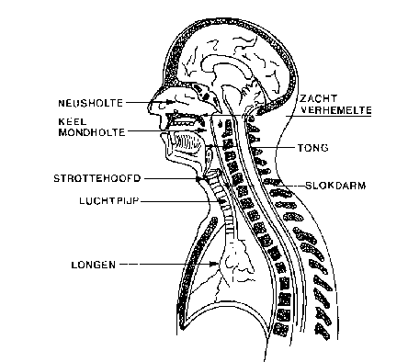

figuur 11: betrokken lichaamsdelen bij de voortbrenging van spraak
Bron: S.G. Nooteboom en A. Cohen, Spreken en verstaan. Een nieuwe inleiding tot de experimentele fonetiek. Van Gorcum, Assen, 1984.

Vragen
3.6 Geef een verklaring voor het feit dat je van een travestiet altijd zijn of haar oorspronkelijk geslacht aan de hand van zijn of stemfrequentie kunt horen.

3.7 Bij het produceren van klanken zuig je lucht uit je longen langs je stembanden. Je kunt je stembanden laten trillen om een klank te vormen. Deze klanken worden stemhebbend genoemd. Er zijn ook klanken die je kunt laten horen zonder je stembanden in trilling te brengen. Deze klanken heten stemloze klanken.
a Geef twee voorbeelden van stemhebbende en twee voorbeelden van stemloze klanken. Je kunt deze voorbeelden vinden door een aantal klanken uit te spreken en daarbij na te gaan of je stembanden trillen of niet.
b Is de r-klank stemhebbend of stemloos?
c Beredeneer of de volgende uitspraak klopt: Stemloze klanken worden door een persoon altijd op dezelfde wijze uitgesproken, afgezien van het volume.
d Beredeneer of de volgende uitspraak klopt: Iedereen spreekt stemloze klanken op dezelfde wijze uit, afgezien van het volume.

3.3 Hoe wordt tekst omgezet in gesproken woord?
Een van de grootste uitdagingen van spraaksynthese is de vraag hoe een computer een tekst kan omzetten in klanken. Als hij dat eenmaal kan, dan kan hij de klanken in een database opzoeken en uitspreken door middel van de geluidskaart. De omzetting van geschreven tekst in klanken is voor een computer niet eenvoudig; voor mensen overigens ook niet, want wij hebben er jaren over gedaan om te leren lezen. Als je je eerste leeservaringen nog voor de geest haalt, zul je je herinneren dat je woorden letter voor letter uitsprak. Pas later leerde je vaak voorkomende lettercombinaties in een keer uit te spreken. Als volleerd lezer herken je de meest gangbare woorden ineens. Alleen als je een onbekend woord tegenkomt, moet je weer terugvallen op de meer primitieve leeswijze.

In de spraaksynthese is dezelfde ontwikkeling te zien.

- De eerste generatie van spraaksynthesesystemen sprak woorden uit zoals een leerling van groep 3. De letters en bekende lettercombinaties werden een voor een omgezet in klanken en de klanken achtereenvolgens uitgesproken. Deze vorm van spraaksynthese wordt grapheme-to-phoneme (GTP) genoemd. Een grafeem is een letter of een lettercombinatie als ch, ei en oe en een foneem is een klank. In het onderstaande overzicht staan de fonemen uit het Nederlands volgens het zogenaamde SAMPA-alfabet.

Consonants
The plosives are p b t d k (g):
Symbol Word
p pak
b bak
t tak
d dak
k kap
g goal (only foreign/loan-words)
The fricatives are f v s z x (G) h:
f fel
v vel
s sein
z zijn
x toch
G goed
h hand
Z bagage
S show
The sonorants (nasals, liquids and glides) are m n N l r w j:
m met
n net
N bang
l land
r rand
w wit
j ja
Vowels
The Dutch vowels fall into two classes, "checked" (not occurring in a stressed syllable without a following consonant) and "free".
The checked vowels are I E A O Y @:
I pit
E pet
A pat
O pot
Y put
@ gemakkelijk
The free vowels comprise four monophthongs i y u a:, three "potential diphthongs" e: 2: o:, and three "essential diphthongs" Ei 9y Au, exemplified as follows:
i vier
y vuur
u voer
a: naam

e: veer
2: deur
o: voor

Ei fijn
9y huis
Au goud
There are also six vowel sequences which are sometimes described as diphthongs:
a:i draai
o:i mooi
ui roeiboot
iu nieuw
yu duw
e:u sneeuw
Several marginal vowel phonemes are only found in loanwords:
E: crème
9: freule
O: roze

Bron: http://www.phon.ucl.ac.uk/home/sampa/dutch.htm

De gedachte achter GTP is dat de computer de grafemen van een tekst volgens de Nederlandse leesregels omzet naar fonemen, van elk van de betrokken grafemen het geluidsbestand opvraagt door middel van een database en ze vervolgens uitspreekt. De kwaliteit van het gesprokene is niet erg hoog.

- De kwaliteit van de uitspraak kan verbeterd worden door fonemen niet stuk voor stuk uit te spreken, maar telkens in tweetallen. Een tweeklank wordt een difoon genoemd. Een woord als “goedendag” zou volgens GTP uitgesproken worden als / G u d @ n d A x /. Wordt “goedendag” met behulp van difonen uitgesproken, dan zou de uitspraak als volgt zijn:
/ stilte G / / G u / / u d / / d @ / /@ n / / n d / / d A / / A x / / x stilte /
In het algemeen klinkt dit beter dan GTP, maar het resultaat is nog niet bevredigend voor het grote publiek.
- De nieuwste generatie spraaksynthesesystemen kent een database met een aanzienlijk aantal woorden en woordfragmenten (zoals –heid, -lijk, -ling) met voor elk woord(fragment) een geluidsfragment. Deze aanpak wordt unit selection genoemd. Uit een tekst worden de woorden en –fragmenten gelezen, in de database opgezocht en vervolgens het bijbehorende geluidsfragment uitgesproken. Als een woord niet in de database voorkomt, wordt hij uitgesproken door middel van difonen of GTP.

Weblinks
http://taaladvies.net
http://nl.wikipedia.org/wiki/Taal
http://nl.wikipedia.org/wiki/Alfabet

Vragen
3.8 Spreek de volgende woorden uit volgens het SAMPA-alfabet
- /v r i: n d I n/
- /v r i: n d @ n/
- /r @ g E n t/
- /r e: g @ n t/

3.9 Geef de uitspraak van de onderstaande woorden in het SAMPA-alfabet
- goedemiddag
- herfst
- gelukkig
- vredelievend

3.10 Hoeveel difonen kent de Nederlandse taal op zijn hoogst?

3.11 Om je te realiseren hoe moeilijk het is om de leesregels uit de Nederlandse taal in software uit te drukken dient de volgende oefening
- Geef de uitspraakregels voor de letter a en de letter d.
- Je kunt de letter e op drie manieren uitspreken, namelijk als /e:/, /E/ en /@/. Een van de uitspraakregels voor de letter e stelt dat de e op een bepaalde manier worden uitgesproken als ze in een woord beklemtoond wordt. Hoe luidt deze regel?
- Kun je alle woorden in het Nederlands met behulp van de uitspraakregels uitspreken? Hoe zit dat bijvoorbeeld in het Engels?
- In een fonetische taal worden de letters vrijwel altijd op dezelfde manier uitgesproken (het kunnen dan wel meer dan 26 letters zijn). Ken je voorbeelden van (zo goed als) fonetische talen?

3.12 In de vorige leseenheid kwam het woord 'regent' in twee betekenissen aan bod. Verzin een manier waarop de computer kan beslissen op welke wijze dit woord uitgesproken moet worden.

3.13 Soms is het niet duidelijk op welke wijze een woord of –combinatie uitgesproken moet worden.
a Schrijf de volgende twee klankreeksen als woord of woorden in de Nederlandse taal:
/ t O N o:i @ n /
/ t O n G o:i @ n /
Wat valt je daarbij op?
b Geef zelf een voorbeeld van een woord of –combinatie waarvan de betekenis verschilt naar gelang je het woord of de woordcombinatie uitspreekt.

3.4 Hoe werkt een spraaksynthesesysteem?
De meeste spraaksynthesesystemen maken gebruik van vooraf opgenomen geluidsfragmenten die als bestanden opgeslagen zijn in het computergeheugen. Als de computer een tekst moet uitspreken gaat dat als volgt (we illustreren de werking volgens GTP; met difonen en unit selection is de werking niet wezenlijk anders):

De woorden worden omgezet in opeenvolgende klanken. Neem een zin als: “de man op de maan wordt boos”. De eerste /a/ is kort (dat schrijf je als /A/ en de tweede lang (dat schrijf je als /a/). De dt in “wordt” wordt uitgesproken als /t/. De omgezette reeks woorden worden dan omgezet in de volgende reeks klanken: / d@ mAn Op d@ ma:n wOrt bo:s /.

Dan worden de klanken opgezocht in de database van de spraaksynthesizer en aan elkaar geplakt. Omdat de overgang van de ene naar de andere klank zo belangrijk is, moet er veel aandacht besteed worden aan de overgang van de ene naar de andere klank. Als alle klanken keurig op een rij staan, dan worden ze naar de geluidskaart gestuurd die er vervolgens spraak van maakt. In onderstaand schema is dit proces te zien.

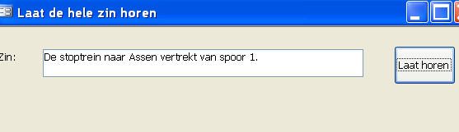
Deze tekst moet worden uitgesproken

Het systeem zet de tekst om naar dit klankprofiel

/d @/ /s t O p t r Ei n/ /n a: r/ /A s @ n / /v E r t r E k t/ /v A n/ /s p o: r/ /e: n/

Klanksymbool | Geluidsbestand  De klanken worden in de database opgezocht
/d/ | C:\My Documents\d.wav
/@/ | C:\My Documents\estom.wav
… | …

De overeenkomstige geluidsbestanden worden opgezocht in het computergeheugen

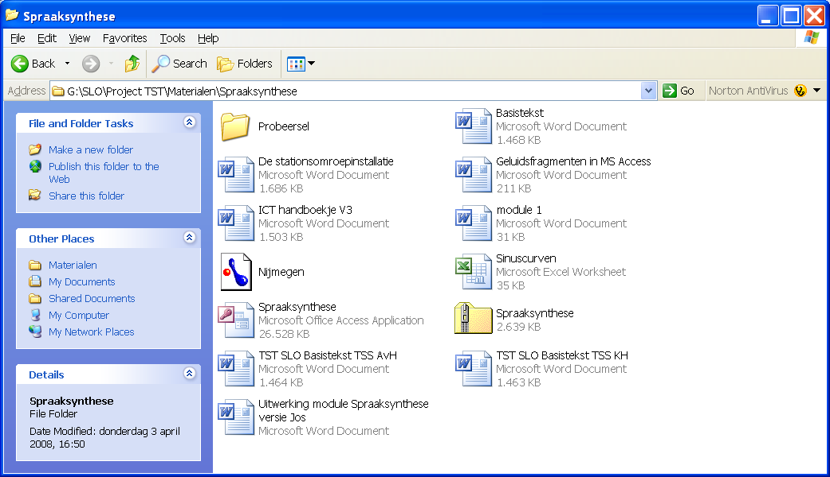 + + ….. +
De gevonden geluidsbestanden worden samengesteld tot één bestand
d.wav
n.wav
estom.wav

Het samengestelde geluidsbestand wordt uitgesproken

figuur 12: de globale werking van een spraaksynthesesysteem

Opslaan van geluidsfragmenten in MS Access
Lees voor de gang van zaken in MS Access de bijtekst Geluidsfragmenten in MS Access.

Voorbeeld
Het voorbeeldbestand Spraaksysnthese.mdb bevat een database met ongeveer twintig woorden en woordcombinaties die gebruikt kunnen worden in een stationsomroepinstallatie. Daarnaast is een aantal Accessformulieren gemaakt waarmee je woorden kan opzoeken en uitspreken, waarmee je een standaardzin kan samenstellen en laten uitspreken en een formulier waarmee je een zin kan invullen en laten uitspreken, mits de zin uit woorden bestaat die in de database voorkomen. Nadere toelichting bij de database, formulieren en VBA-programmatuur met een aantal vragen staat in de tekst De Stationsomroepinstallatie. Bestudeer het voorbeeld, de bijbehorende programmacode en de vragen en maak vervolgens de onderstaande opdrachten.

Vraag
3.14 Om een hele zin te lezen, moeten de woorden onderscheiden worden. Stel dat de hele zin als een lange reeks van lettertekens opgeslagen is. Je hebt in een programmeertaal de beschikking over een functie die voor jou de eerste spatie kan vinden in een reeks van lettertekens gerekend vanaf een willekeurige plaats in de reeks. De functie geeft de plaats in de reeks lettertekens weer waar hij de spatie gevonden heeft. Als er geen spaties (meer) voorkomen in de zin, geeft deze functie de waarde 0. Hoe kun je met behulp van deze functie bepalen uit hoeveel woorden de zin bestaat?

Opdrachten
3.15 Maak in de voorbeelddatabase een formulier zoals het formulier frmStationsomroep waarin treinvertragingen aangekondigd kunnen worden. Als dat nodig mocht zijn, voeg dan een aantal nieuwe woorden en geluidsfragmenten aan het voorbeeld toe.
3.16 Pas de VBA-programmatuur van het formulier frmZin zo aan dat de zin ook punten en komma’s mag bevatten. Een punt en een komma worden altijd zonder spatie aan een woord verbonden. Na een punt en een komma volgt altijd een spatie, tenzij de zin is afgelopen.

4 Speciale functies

De meeste spraaksynthesesystemen hebben een tamelijk vlakke spreektrant. Als het gaat om een systeem dat enkel neutrale mededelingen doet, is dat niet erg. Maar toch klinkt dat erg saai en soms zelfs onnatuurlijk. En als het om een vraag gaat, moet de zin zeker anders uitgesproken worden dan een neutrale mededeling. Een van de nieuwste uitdagingen in de spraaktechnologie is om gesproken tekst te voorzien van intonaties om daarmee emoties tot uitdrukking te brengen.

Een andere uitdaging is om een spraaksynthesesysteem uit te rusten met een vertaalmodule. Teksten worden dan niet in de brontaal uitgesproken, maar meteen in de doeltaal.

Weblinks
www.taalkabaal.nl
www.cambiumned.nl/dialectsdialecten.htm
http://li.wikipedia.org/wiki/Limburgse_klaanklier_en_spelling
http://li.wikipedia.org/wiki/Wikipedia:Wie_sjrief_ich_Limburgs

Vragen
4.1 Geef zo goed mogelijk aan waarin een boos uitgesproken zin verschilt van de uitspraak van een neutrale mededeling.
4.2 Wat onderscheidt de uitspraak van een zin met een vraag van de uitspraak van een gewone mededeling?

Opdrachten
4.3 Maak een programma dat een vraagzin woord voor woord met de juiste intonatie uitspreekt. Neem daartoe van elk relevant woord uit je database een geluidsfragment op met een vraagintonatie en plaats dat fragment in de database. Maak gebruik van de voorbeelddatabase of maak zelf een database met woorden en geluidsfragmenten.
4.4 In het Spaans begint elke vraagzin met een omgekeerd vraagteken ¿ en eindigt met een gewoon vraagteken. Kun je hiervan gebruik maken als je een programma moet schrijven dat een Spaanse vraagzin uitspreekt?

4.5 Maak een programma waarmee een zin in het Nederlands wordt ingevoerd en waarvan de woorden in een zelfgekozen dialect uitgesproken worden. De zinsbouw van de ingevoerde zin blijft intact; alleen de woorden worden op een andere manier uitgesproken. Is dat laatste in je dialect altijd het geval?

5 Eindopdracht
Bedenk zelf een opdracht die voldoet aan de volgende vereisten:
- Het resultaat van je opdracht is een zelf ontwikkeld (software)product dat in staat is woorden op meer dan een manier uit te spreken.
- De woorden en hun uitspraken staan in een database.
- Je kunt volstaan met een database van ongeveer twintig woorden.

Leg de opdracht aan je docent voor en werk het daarna verder uit.

Begrippenlijst
De volgorde van de begrippen komt overeen met hun voorkomen in de module

grafeem (Engels: grapheme) | Een letterteken uit het alfabet van een bepaalde taal
foneem (Engels: phoneme) | Een klank uit een bepaalde taal. In veel gevallen kent een taal meer klanken dan er letters zijn, omdat letters op verschillende manieren uitgesproken kunnen worden.
SAMPA-alfabet | Het overzicht van alle klanken in een bepaalde taal met de wijze waarop deze klanken genoteerd worden.
GTP | Grapheme To Phoneme, een technologie waarbij een computer woorden letter voor letter omzet naar klanken en deze klanken uitspreekt.
difoon | Een tweeklank. Bij difoonselectie spreekt de computer een woord uit aan de hand van de opeenvolgende en elkaar overlappende tweeklanken.
unit selection | Een technologie waarbij de computer standaardwoorden en –fragmenten als een geheel uitspreekt. Bijzondere woorden en –fragmenten worden aan de hand van difonen of GTP uitgesproken.
frequentie | Het aantal malen dat luchtdeeltjes in een seconde heen en weer trillen. De frequentie van een geluid bepaalt zijn toonhoogte.
intensiteit | De maximale afwijking in de luchtdruk in een trillingscyclus als gevolg van een geluidssignaal. De intensiteit van een trilling bepaalt het volume van het geluid.
Hertz (Hz) | De eenheid van frequentie. 1000 Hz komt overeen met 1000 trillingscycli in een seconde.
samplen | Het uitlezen van de intensiteit en de frequentie van een geluidsfragment door op bepaalde tijdstippen de luchtdrukvariaties te meten.
samplefrequentie | Het aantal malen per seconde dat er een meting wordt uitgevoerd tijdens het samplen. Deze frequentie wordt ook in Hertz uitgedrukt.
wave-bestand | Een computerbestand waarin de gegevens van een gesampled geluidsfragment zonder verdere bewerking opgeslagen zijn en die gebruikt kan worden om een geluidsfragment te laten horen op een computer.
mp3-bestand | Een computerbestand waarin sommige samplegegevens weggelaten zijn (omdat die voor het menselijk oor toch geen meerwaarde hebben) en aan de hand waarvan een geluidsfragment afgespeeld kan worden op een computer. Een mp3-bestand heeft een veel kleinere omvang dan een wave-bestand met hetzelfde geluidsfragment.

